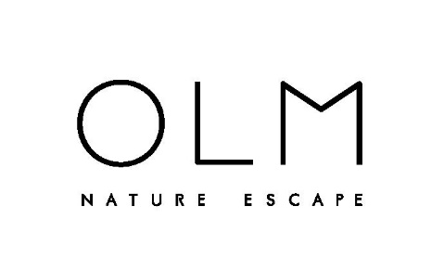
Sand in Taufers, Ahrntal / Südtirol, Italien

Gault Millau Südtirol kürt OLM Nature Escape zum „Hotel des Jahres 2026“ in Südtirol
Bern/Sand in Traufers, 11. November 2025 – Nachhaltig, zukunftsweisend und mit beeindruckender Architektur: Das OLM Nature Escape im Südtiroler Ahrntal wurde von Gault Millau Südtirol zum „Hotel des Jahres 2026“ gekürt. „Ein harmonisches Refugium, in dem grossartige Auszeiten möglich sind“, so der Restaurant- und Hotelführer.
Das OLM nahm sich in seinen bald zwei Jahren nach Eröffnung Zeit zu reifen. Die innovative, ungewohnte Architektur überzeugt vollumfänglich bei Gästen und Besuchenden. Das kreisrunde Eco-Aparthotel im Ahrntal ist mit seiner Umgebung verwachsen, hat ein ausgereiftes Kulinarik-Konzept und überrascht mit seiner Energie-Bilanz. Diese Entwicklung blieb auch der Jury von Gault Millau Südtirol nicht verborgen – das OLM erntet nun die hohe Sonder-Auszeichnung.
Kreislauf der Natur als Vorbild
Um „Hotel des Jahres“ zu werden, braucht es weit mehr als klassische Hotellerie. Eine wahre Wohlfühloase, ein architektonisches Meisterwerk, ein Haus mit den höchsten Nachhaltigkeitsstandards, ein Genussort und ein Kraftplatz – das alles ist das OLM. Echte Nachhaltigkeit wird als Auftrag gesehen. Energie stammt aus Photovoltaik, Wasserkraft und Erdwärme. Das Haus ist CO² neutral und seit Beginn Global Sustainable Tourism Council zertifiziert. Zu den beeindruckenden Wellness-Eckdaten gehören ein Outdoor-Naturbadeteich im Innenkreis, eine Kombination aus Indoorpool und beheiztem Outdoor-Sportbecken und ein Adults-Only Saunabereich. Wer hier eincheckt – auf der urbanen Alm – erlebt eine Reise im Rhythmus der Natur. Ganz in Lärchenholz gekleidet, mit viel Glas und natürlichen Materialien ausgestattet, verschmilzt in den Design-Ferienwohnungen das Innen mit dem Aussen.
Entwickelt wurde dieses aussergewöhnliche Hotelkonzept von den Familien Lechner und Carron gemeinsam mit Thomas Steiner und Andreas Gruber. Für die tägliche Umsetzung sorgen Astrid Hellweger im Management und Berni Aichner, der für das kulinarische Konzept verantwortlich ist.
Innovatives Genusskonzept
Hier werden Zimmer mit Frühstück gebucht, abends kann zwischen individuellem „Dine around“ in der Region, der Selbstversorgung im hauseigenen Spezialitätenshops oder aus dem Genusskalender von Kulinarik-Chef Berni Aichner im Restaurant PRENN° gewählt werden. „Jedenfalls kann man sich den kulinarischen Verführungen der OLM-Küche guten Gewissens hingeben, werden doch Produkte verwendet, die verantwortungsvoll, also gemäss den Slow-Food-Richtlinien „gut, sauber und fair“ produziert werden,“ so Gault Millau.
Das OLM Nature Escape ist zudem ab sofort Teil der Vitalpina Hotels Südtirol. Die Vereinigung steht für geprüfte Südtiroler Qualitätsbetriebe, die für Lebensqualität durch Bewegung, bewusste Ernährung und alpine Wellness stehen.
Bilder finden Sie hier.
www.olm.it
Für weitere Informationen und Bildmaterial (Medien):
Gere Gretz & Lars Schlünzen, Medienstelle OLM Nature Escape c/o forte pr gmbh,
Bonstettenstrasse 10, 3012 Bern, Tel. 031 300 30 75
E-Mail: info@fortepr.ch

